MVVP – PLANEJAMENTO
Nome: _____________________________________
- MISSÃO
Para que ela serve? qual objetivo foi criada?
A GUARDA MIRIM terá como missão promover a formação técnico-profissional de adolescentes através do Programa de Aprendizagem adquirindo e desenvolvendo suas potencialidades.

Qual é a sua MISSÃO?
_______________________________________________________________________________________________________________________________________________________________________________________________________________________

- VISÃO
Aonde ela quer chegar? Ser melhor?
A GUARDA MIRIM tem como visão ser referência e agente de transformação através do Programa de Aprendizagem.
Qual é a sua VISÃO?
_______________________________________________________________________________________________________________________________________________________________________________________________________________________
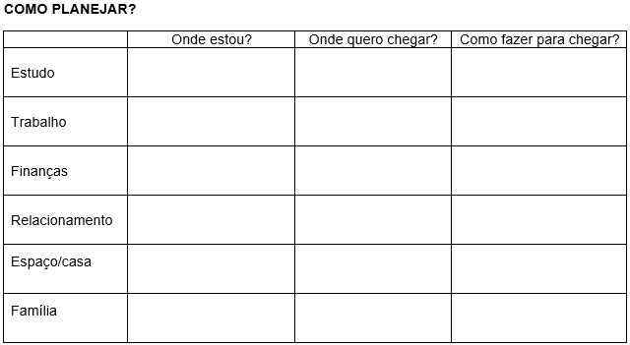

- VALORES:
As coisas que deve seguir, Ética, satisfação, garantia.
- Apoiar ao aprendiz para conquistar seu futuro;
- Integração entre instituição, empresa, família e escola;
- Trabalho em rede;
- Visão de mundo de trabalho;
- Garantas de direitos trabalhistas e previdenciários.
Quais são seus VALORES?
- __________________________________________________________________________
- __________________________________________________________________________
- __________________________________________________________________________
- __________________________________________________________________________
- __________________________________________________________________________

- PRINCÍPIOS
Características para cumprir sua missão
- Participação;
- Transparência;
- Interdisciplinaridade;
- Qualidade;
- Efetividade.
Quais sãos seus PRINCÍPIOS?
- ____________________
- ____________________
- ____________________
- ____________________
- ____________________

